  - 基础物理学2 第4讲

光的衍射与分辨本领
学习讲义 V3.0 · 2026年10月21日

第一层 课堂核心速览
1 本节课的核心问题
光经过孔径后为什么形成明暗图样？怎样从次波相干叠加计算图样，并据此判断光学仪器能看清多小的细节？
2 必要先修知识
复振幅：同时记录振幅与相位。光程差与相位差：$Δφ=2πΔr/λ$。相干叠加：先加场再求强度。小角几何：$sinθ≈tanθ≈θ$，角度用弧度。
3 核心知识结构
孔内连续次波叠加 → 衍射积分，先判断哪些相位项能忽略。
近场圆孔 → 半波带交替相消 → 泊松亮点与波带片聚焦。
远场单缝 → 半波带 矢量 积分三种方法 → 条纹与波束宽度。
两向有限矩孔 → 两向衍射因子相乘；圆孔 → 艾里斑 → 瑞利分辨极限。
4 重要结论与公式
单色、均匀照明的单缝远场，$a$ 为缝宽，$θ$ 为衍射角：
$$\frac{I}{I_{0}}=(\frac{sinα}{α})^{2}, α=\frac{πasinθ}{λ}$$
暗纹满足 $asinθ=±mλ$，$m≥1$；小角度下中央亮纹角全宽约为 $2λ/a$。
理想圆孔直径为 $D$、等亮非相干点源的瑞利最小分辨角：
$$θ_{min}≈\frac{1.22λ}{D}$$
5 课堂听讲重点
听清相位近似与振幅近似的区别；看懂半波带为何近乎等幅、相邻反向。单缝先求角分布，再换算屏上或公路上的长度。始终分清半径与直径、半角与全角、相干场相加与非相干强度相加。
目录
第一层 课堂核心速览 1
第二层 引导式学习正文 3
1 衍射原理与计算方法 3
2 菲涅耳圆孔与圆屏衍射 4
3 半波带半径与波带片 7
4 单缝衍射的三种方法 10
5 矩孔衍射与两向展宽 12
6 单缝条纹与雷达应用 13
7 圆孔衍射与分辨本领 15
第三层 详细参考与推导 18
A 半波带几何与近似等权的来由 18
B 从连续相位积分得到分数带强度 19
C 单缝副峰与远场近似的数学条件 20
D 巴比涅适用性与资料疑点 21
课末核心回顾 22

阅读路径：先用课堂核心速览建立框架；按薄弱点进入正文；需要追溯几何或代数步骤时查详细参考。课末回顾用于复习定位。

第二层 引导式学习正文

1 衍射原理与计算方法
课件 PDF 2–12页；教材第二章§5，印刷135–139页。
先辨认叠加的对象 屏上一点为什么会忽明忽暗？孔内每个面元都向它发出次波，决定明暗的是这些贡献能否同相相加。先从装置确定孔径和观察位置，再保留各面元的相对相位。

1.1 从两束光叠加到整个孔径叠加
【PPT重点】衍射是光绕过障碍物边缘进入几何阴影区，并在空间重新分布光强的现象。干涉和衍射都来自相干叠加；本讲将第三讲的分立光束叠加推广为孔径内连续次波的积分。
窄缝沿哪个方向最窄，衍射就沿哪个方向展开得最宽；旋转狭缝，图样随之旋转。矩孔在两个正交方向都有展宽，圆孔形成轴对称图样。课件给出的孔径约为数十至数千波长只是实验尺度，是否明显还取决于传播距离和观察方式。

1.2 从面元到衍射积分
先修补足 复振幅同时记录振幅和初相位。同频且偏振方向一致的场先作复数加法；取模平方才得到光强。本讲在标量、相干照明模型下讨论孔径衍射。
【PPT重点】波面上每个面元都可视作次波源，观察点的复振幅是这些次波的相干叠加。先相加复振幅，再求模平方；不能直接把各面元强度相加。
$$\overset{\sim }{U}(P)=-\frac{i}{λ}\iint_{Σ_{0}}{{\overset{\sim }{U}}_{0}}(Q)F(θ_{0},θ)\frac{e^{ikr}}{r} dΣ$$
$$F(θ_{0},θ)=\frac{cosθ_{0}+cosθ}{2}, k=\frac{2π}{λ}$$
其中 $Σ_{0}$ 为透光区域，$Q$ 为孔径上的次波源，$r=QP$；$θ_{0}$、$θ$ 分别是入射、出射方向与面元法线的夹角。这里 $λ$ 为传播介质中的波长，默认空气；采用空间因子 $e^{ikr}$、时间因子 $e^{-iωt}$。
各因子的作用：${\overset{\sim }{U}}_{0}$ 给出入射振幅和相位，$dΣ$ 给出面积权重，$1/r$ 表示球面波振幅衰减，$e^{ikr}$ 给出传播相位，$F$ 表示方向权重。$-i$ 对应共同的 $-π/2$ 相位，不改变归一化强度分布。
【必须掌握】傍轴时可令 $F≈1$，振幅分母用共同距离 $r_{0}$，得到
$\overset{\sim }{U}(P)≈-\frac{i}{λr_{0}}\iint_{Σ_{0}}{{\overset{\sim }{U}}_{0}}(Q)e^{ikr} dΣ$ （4.1）
但指数中的 $r$ 必须保留足够精度：很小的路程差也可能对应显著相位差。不能因为 $r≈r_{0}$ 就把所有次波相位也设成相同。

1.3 巴比涅原理与适用范围
【PPT重点】互补屏的透光与遮光区域恰好互换。在相同入射场、相同观察点下，积分的线性性给出
$${\overset{\sim }{U}}_{a}(P)+{\overset{\sim }{U}}_{b}(P)={\overset{\sim }{U}}_{free}(P)$$
【教材补充】教材139页强调：在光源的几何像平面上，几何像点以外自由场为零，因此 ${\overset{\sim }{U}}_{a}=-{\overset{\sim }{U}}_{b}$，两种互补屏才有相同的衍射强度。一般位置只有复振幅和关系，不能写成 $I_{a}+I_{b}=I_{free}$，也不能断言处处 $I_{a}=I_{b}$。

1.4 近场和远场怎样区分
【PPT重点】菲涅耳衍射保留波前曲率影响；夫琅禾费衍射在孔径处采用平行入射，并观察各出射方向的强度。用准直透镜和平行光、接收透镜的后焦面，可在有限实验距离实现远场图样。
【理解补充】从孔径点到观察点的距离作近轴展开，除了随孔内坐标线性变化的项，还存在二次项。二次项带来的相位变化不可忽略时按菲涅耳处理；足够小时才可作夫琅禾费近似。不能只凭“几米远”判断近场或远场。
近似要分振幅与相位 振幅随距离缓慢变化，相位却每多走一个波长就变化一周。能在分母中令 $r≈r_{0}$，并不表示可以在指数中把全部 $r$ 替成同一个数。近远场的二次相位判断见第三层 C。

2 菲涅耳圆孔与圆屏衍射
课件 PDF 13–23页；教材第二章§6.1–6.3，印刷142–146页。
先看中心点的明暗 圆孔增大，透光面积增加，轴上光强却可能减小。把孔径按到同一观察点的相位分区，就能看清哪些贡献互相抵消；分区依赖观察点。

2.1 半波带如何划分
【PPT重点】点源 $S$ 到波面顶点 $O$ 的距离为 $R$，轴上观察点 $P$ 到 $O$ 的距离为 $b$。以 $P$ 为中心作半径依次增加 $λ/2$ 的辅助球面，将以 $S$ 为中心的波面切成环带。第 $j$ 条边界满足
$$r_{j}=b+\frac{jλ}{2}, j=1,2,3,⋯$$
这里 $j$ 表示带序号，避免与波数 $k$ 混淆。相邻带对应次波的相位约差 $π$；带内相位也连续变化，整个带的贡献已经是带内相干叠加的结果。
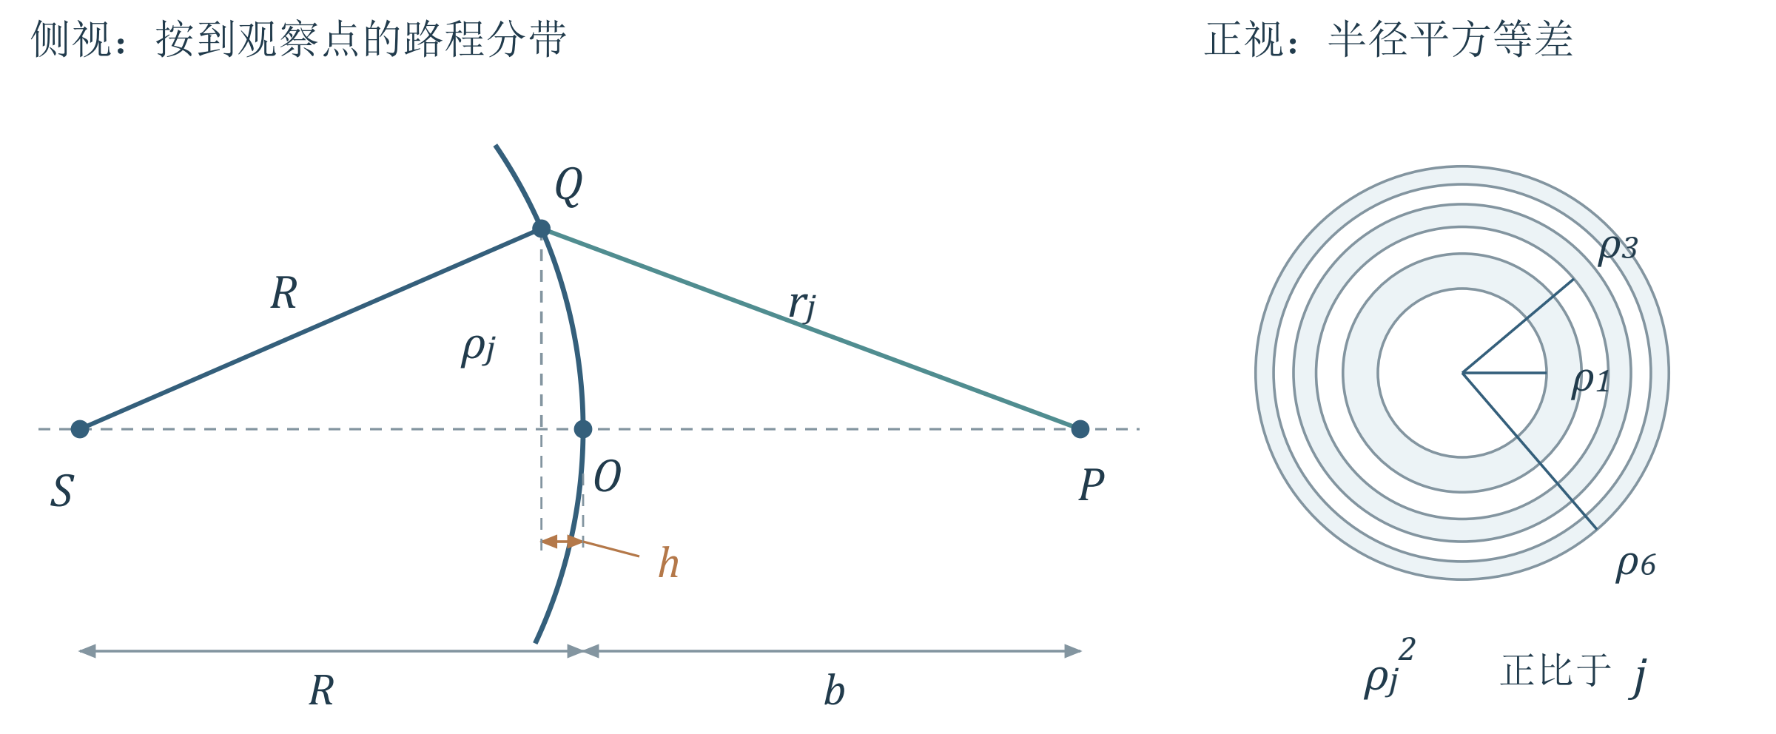
图 1（重绘） 半波带的几何与正视分区。半径平方近似等差，外侧环带更窄；右图为波面的近轴投影，并非额外设置的实体环。

2.2 相邻带为什么能够抵消
【建议理解】相邻带对应的传播相位约差 $π$，所以合贡献方向近乎相反。外侧波带面积略增，但传播距离也增加；二者近似补偿，倾斜因子只缓慢减小。于是靠近轴的少量波带可取 $A_{1}≈A_{2}≈⋯$。这里 $A_{j}$ 是第 $j$ 个完整环带积分后的振幅大小，不是某一个点的振幅。
完整的面积与距离关系见第三层 A；主线只需先掌握“相邻近乎等大、相位交替反向”。

2.3 圆孔中心为何忽明忽暗
【必须掌握】去掉共同相位后，透过前 $n$ 个完整带的合振幅近似为交错和：
$$A(P)=|A_{1}-A_{2}+A_{3}-⋯+(-1)^{n+1}A_{n}|$$
把带振幅看成缓慢递减的序列，按相邻三项分组后中间项近似抵消（具体分组见第三层 A），得到
$$A(P)≈\frac{1}{2}|A_{1}+(-1)^{n+1}A_{n}|, A_{free}≈\frac{A_{1}}{2}$$
少量近轴波带且贡献近似等大时：奇数个带给出 $A≈A_{1}$、$I≈4I_{free}$；偶数个带给出 $A≈0$、中心近暗。增大孔径会依次放入更多带，所以中心强度不是单调增加。固定孔径、改变 $b$，带数也改变。
【理解补充】轴上某点变亮是能量重新分布，不表示总透射能量增加四倍。“奇亮偶暗”是整带、轴上及近似等幅条件下的结论，偏轴点需重新划带。

例2.6.1 圆屏与泊松亮点
【PPT重点】圆屏遮住前 $j$ 个半波带，求轴上 $P$ 点振幅。先判定“遮住的是中心区域”，应对屏外剩余波带求和，不能将圆孔结论直接反过来用。剩余带仍按相位交替叠加：
$$A(P)=|A_{j+1}-A_{j+2}+⋯|≈\frac{A_{j+1}}{2}$$
因此圆屏几何阴影中心仍有亮点，称泊松亮点。它来自屏外各带的剩余合振幅；不能套用圆孔“遮住偶数带就暗”的判断。若被遮区域近轴且 $A_{j+1}≈A_{1}$，亮点强度约为自由传播时的强度。

2.4 非整数带用振幅矢量图
【PPT重点】把每个半波带再细分，子带相位逐渐增加；其振幅矢量首尾相接，极限下形成弧线。总振幅是起点到终点的弦长，不是弧长。考虑倾斜因子缓慢减小后，轨迹逐渐收拢成螺线。
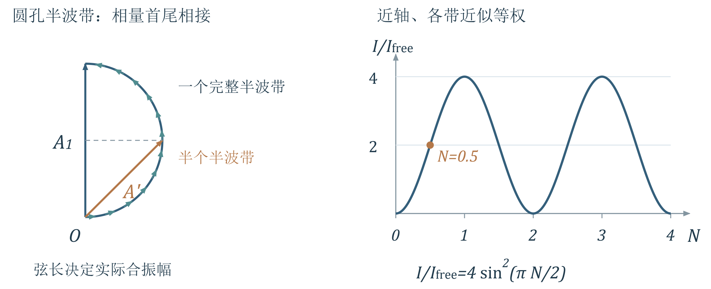
图 2（重绘） 左为少量近轴波带的等幅近似：半个半波带对应四分之一圆弧，一个半波带对应半圆。右为同一近似下轴上强度随透过带数的变化。

例2.6.2 只透过半个半波带
【PPT重点】圆孔只包含第一个半波带的前一半，孔中心与边缘的相位差为 $π/2$。令矢量圆半径为 $c$，完整第一带的弦长为 $A_{1}=2c$；四分之一圆弧对应弦长 $\sqrt{2}c$。
$$A^{'}=\frac{A_{1}}{\sqrt{2}}=\sqrt{2}A_{free}, I^{'}=2I_{free}$$
关键是先求矢量和：面积减半不代表振幅减半，更不代表强度减半。
本单元记住 圆孔透过完整带时看交错和；圆屏看剩余带；分数带看矢量弦长。连续带数的统一强度公式见第三层 B。

3 半波带半径与波带片
课件 PDF 24–30页；教材第二章§6.4，印刷147–148页。
从相消到聚焦 前一单元靠交替相位解释抵消。若有选择地遮住其中一组波带，保留下来的贡献就能同相累加。先求波带边界，再看它如何决定波带片的尺寸和焦点。

3.1 半波带半径的关键推导
【必须掌握】图1中第 $j$ 条边界的横向半径为 $ρ_{j}$，波面相对顶点后退 $h$。两直角三角形给出
$$ρ_{j}^{2}=R^{2}-(R-h)^{2}≈2Rh$$
$$ρ_{j}^{2}+(b+h)^{2}=(b+\frac{jλ}{2})^{2}$$
在 $h≪R,b$、$jλ≪b$ 时忽略 $h^{2}$ 与 ${\left(jλ\right)}^{2}$，代入第一式得到
$$2(R+b)h≈jbλ ⇒ ρ_{j}^{2}≈\frac{Rb}{R+b}jλ$$
$ρ_{j}=\sqrt{j}ρ_{1}, ρ_{1}=\sqrt{\frac{Rbλ}{R+b}}$ （4.2）
平面波入射时 $R→∞$，$ρ_{j}≈\sqrt{jbλ}$。固定圆孔半径 $ρ$ 时，包含的带数近似为 $N=ρ^{2}(1/R+1/b)/λ$，可不为整数。

3.2 波带片为何能聚光
【PPT重点】按设计观察点的半波带边界制片，交替遮住奇数带或偶数带。留下的各带贡献近似同相，避免相邻带相消，因而增强轴上指定点的光强。
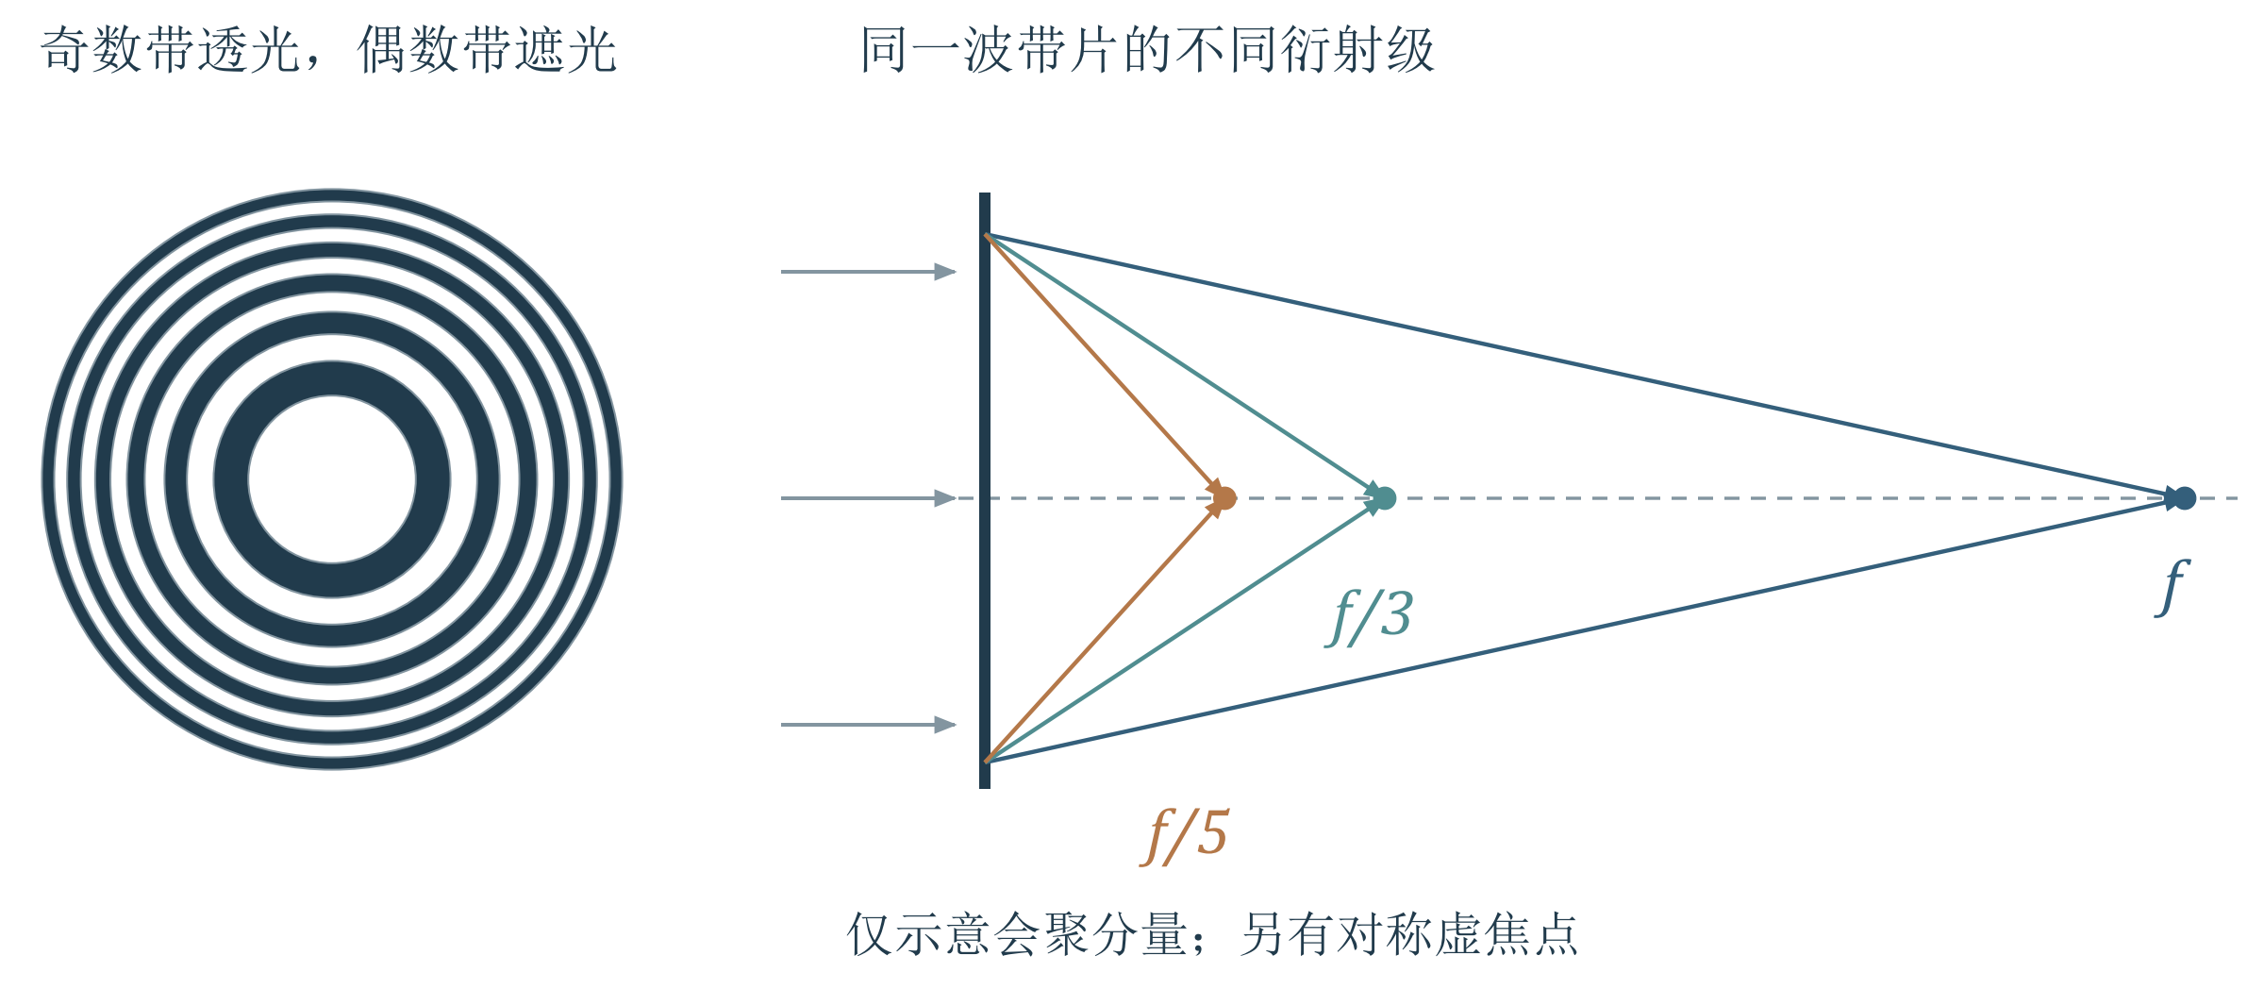
图 3（重绘） 奇数带透光的振幅型波带片，以及平面波照明时的几个实焦点。各焦点对应不同衍射级，示意位置按比例给出。

例2.6.3 二十带波带片的增强倍数
【PPT重点】波带片覆盖前20个半波带，奇数带透光、偶数带不透光，共有10个透光带。在各带贡献近似相等时，
$$A^{'}≈A_{1}+A_{3}+⋯+A_{19}≈10A_{1}=20A_{free}$$
$$I^{'}≈400I_{free}$$
400倍是同一轴上场点相对于无遮挡自由场的强度比，不是整束光的功率增益。数透光带时不要把20个总带误当成20个透光带。

3.3 主焦距与次焦点
【PPT重点】由带半径公式移项，
$$\frac{1}{R}+\frac{1}{b}=\frac{jλ}{ρ_{j}^{2}}=\frac{1}{f}, f=\frac{ρ_{1}^{2}}{λ}$$
形式类似薄透镜成像公式。对固定波带片，$ρ_{1}$ 固定，故 $f∝1/λ$；换波长就会改变焦点位置。

例2.6.4 计算波带半径
【PPT重点】给定 $λ=0.500 μm$、$R=1.00 m$、$b=4.00 m$，求前四带及第100带半径。先计算第一带，再利用半径的平方根规律，避免逐带重复作几何。
$$ρ_{1}=\sqrt{\frac{1.00×4.00}{1.00+4.00}×0.500×{10}^{-6}} m=0.632 mm$$
由 $ρ_{j}=\sqrt{j}ρ_{1}$ 得 $ρ_{2}=0.894 mm$、$ρ_{3}=1.095 mm$、$ρ_{4}=1.265 mm$、$ρ_{100}=6.325 mm$。这些是各带外边界到中心的半径，不是各环带自身的宽度。

3.4 次焦点的物理解释
【教材补充】教材148页给出实焦点 $f,f/3,f/5,⋯$，并有对称的虚焦点 $-f,-f/3,⋯$。波带片的出射场包含会聚、发散等成分，不能只画成单一折射光束。
【理解补充】为什么有奇数级次焦点？在 $f/3$ 处，原来一个半波带范围被分成三个新的半波带，其贡献近似为 $A-A+A$；相邻透光环仍给出同相的净贡献。换成任意奇数个细带同理。偶数细分时正负近乎抵消，理想振幅型波带片没有对应的偶数级聚焦峰。

3.5 菲涅耳透镜 了解即可
【PPT重点】课件的菲涅耳透镜由同心环形折射面构成，保持各处所需的折射方向并减薄材料，可用于大口径照明、投影与放大。它与交替遮光、依靠衍射聚焦的波带片不同。
两种器件的机制不同 课件 PDF 29 页在几何光学菲涅耳透镜介绍中提到“去除整数倍波长光程”。几何光学菲涅耳透镜的减薄不必满足“切除整数波长光程”；以整波长相位延迟进行减薄属于相位型衍射元件的设计思路。两种机制不要混用。

4 单缝衍射的三种方法
课件 PDF 31–43页；教材第二章§7.1–7.2、§7.4，印刷153–159页。
三种方法算同一件事 半波带法适合先找暗纹，旋转矢量把相位差变成圆弧，积分给出完整强度函数。三者都在求缝内连续次波的合振幅；接收透镜只是把方向映射到焦面位置。

4.1 装置与光程差
【PPT重点】令缝宽沿 $x$ 方向为 $a$，长边沿 $y$，光轴沿 $z$。单色平面波正入射；接收透镜将同一衍射角 $θ$ 的光会聚到后焦面同一点，位置 $x^{'}=ftanθ$。
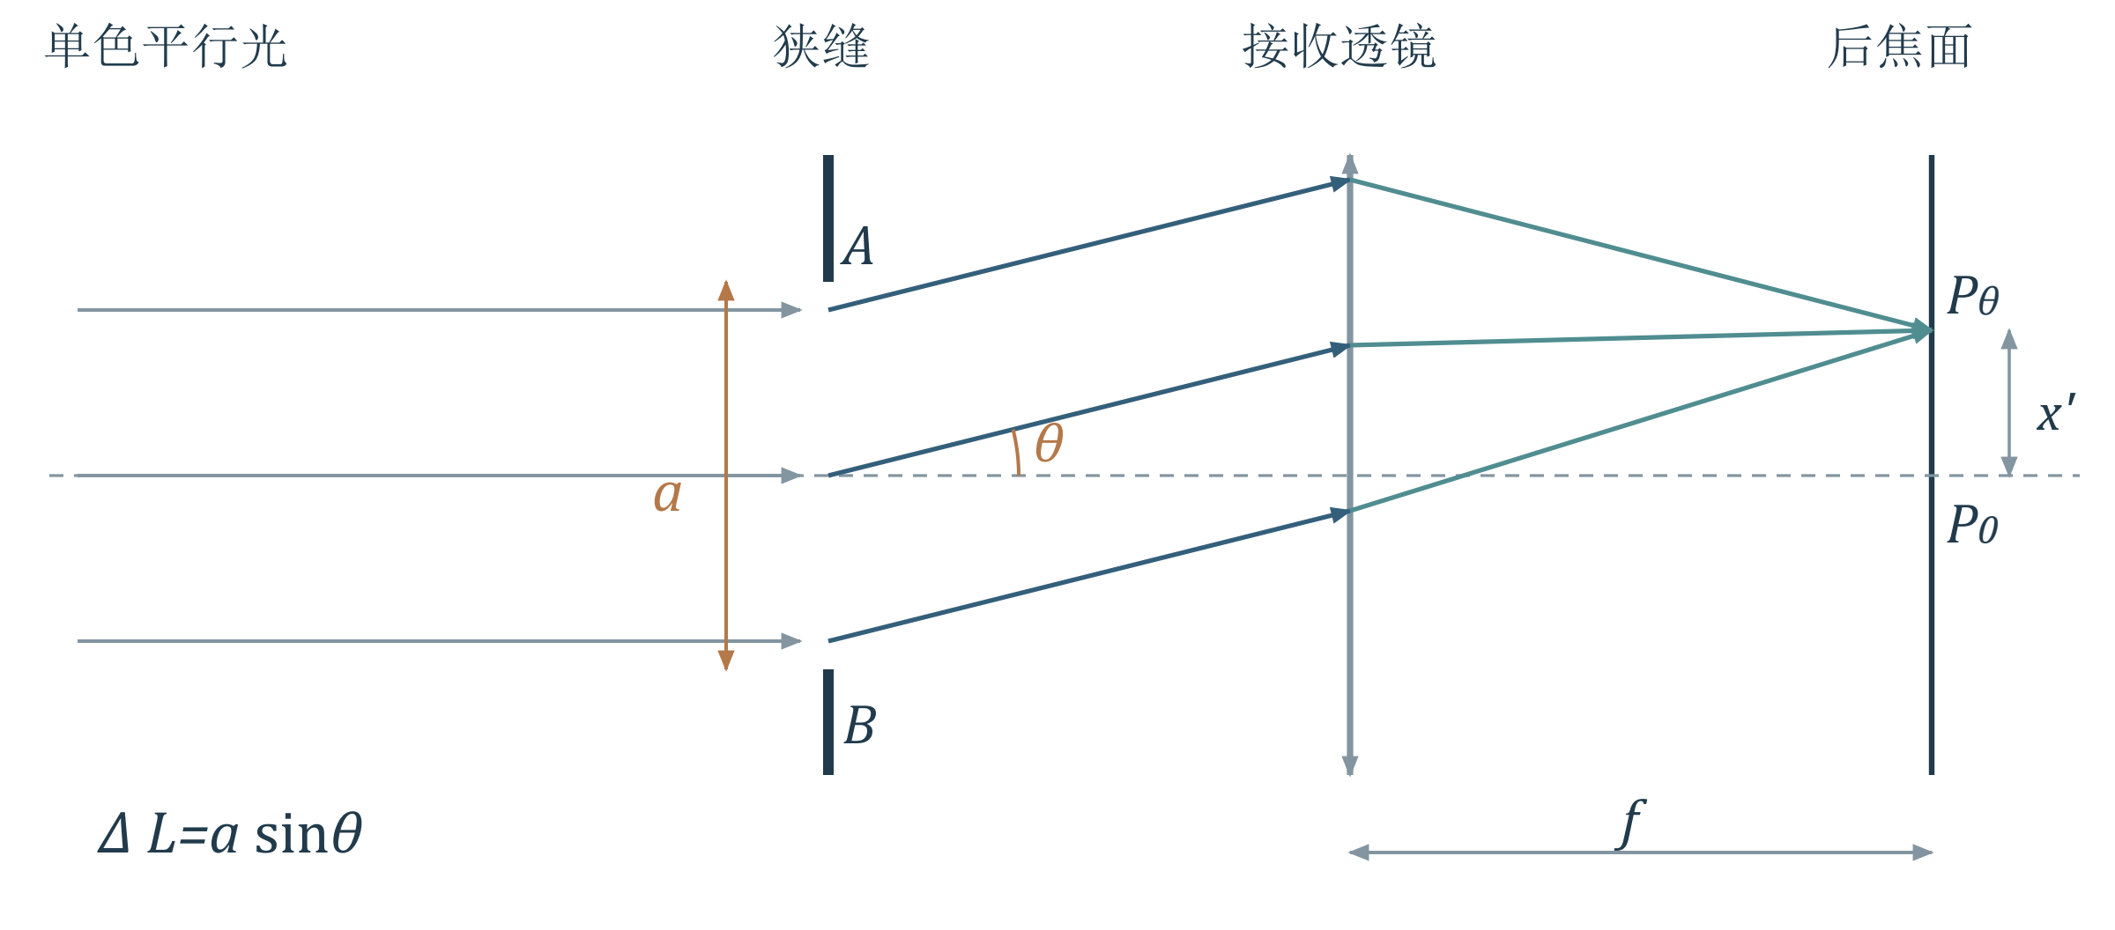
图 4（重绘） 单缝到后焦面的光路。蓝色光线具有相同出射方向，在焦面会聚；孔径内不同位置的传播相位差仍需计入。
缝上边缘与下边缘到同一观察方向的光程差大小为 $asinθ$。取孔内坐标原点在缝中心，孔内点 $Q(x)$ 相对中心点的光程差为
$$Δr=-xsinθ, Δφ=-kxsinθ$$
正 $x$ 一侧更靠近正角度方向的观察点，因此路程更短；这解释了负号。改变整体符号约定不改变强度，但积分内必须自洽。

4.2 半波带法判断暗纹
【PPT重点】当 $asinθ=λ$，把缝分成两条等宽带，上下对应点相距 $a/2$，光程差均为 $λ/2$，逐点抵消，形成第一暗纹。一般有
$$asinθ=±mλ, m=1,2,3,⋯$$
此时可分成 $2m$ 个半波带。$θ=0$ 时所有次波同相，形成中央主极大；不能把 $m=0$ 代入暗纹公式。
奇数个半波带会有未抵消的贡献，但给出的次极大位置仅近似。精确极大值必须由强度函数求导，不能把 $3λ/2$ 当成严格的第一副峰条件。

4.3 振幅矢量法 建议理解
【PPT重点】将缝等分为 $N$ 条，每条贡献大小 $ΔA_{0}$，相邻贡献的相位差为 $δ=2πasinθ/(Nλ)$。$N→∞$ 时首尾相接成圆弧，总转角 $Nδ=2α$，其中 $α=πasinθ/λ$。以 $θ>0$ 为例，令圆弧半径为 $c$，则
$$A_{0}=2cα, A_{θ}=2c|sinα| ⇒ \frac{A_{θ}}{A_{0}}=|\frac{sinα}{α}|$$
弧长对应同相时的振幅和，弦长对应实际合振幅。当转过完整一周，弦长为零，正好对应第一暗纹。与圆孔半波带法相比，这里的带是狭缝内的窄条，不能混用圆环半径公式。
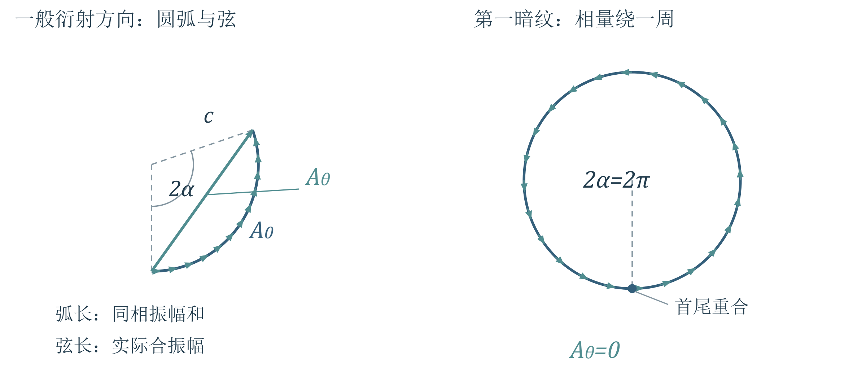
图 5（重绘） 单缝振幅的旋转矢量。等宽窄条给出等长、相位递增的分矢量；圆弧长度表示同相相加的大小，弦长表示实际合振幅。

4.4 复振幅积分推导 必须掌握
均匀照明、长缝且只讨论垂直缝方向时，将与 $x$ 无关的因子合并为 $C$：
$$\overset{\sim }{U}(θ)=C\int_{-a/2}^{a/2}{e^{-ikxsinθ}} dx$$
$$=C\frac{e^{-ikasinθ/2}-e^{ikasinθ/2}}{-iksinθ}=aC\frac{sinα}{α}$$
$$α=\frac{πasinθ}{λ}, \overset{\sim }{U}(0)=aC$$
所以
$I(θ)=I_{0}(\frac{sinα}{α})^{2}, I_{0}=|\overset{\sim }{U}(0)|^{2}$ （4.3）
在 $α=0$ 处取极限 $sinα/α→1$。振幅比可以为负，表示相位反转；强度比始终非负。
三条路径的联系 半波带法看成对抵消；矢量法看弦长；积分法求连续叠加。最终强度都由 $α=πasinθ/λ$ 控制，$α$ 是相位参数而非空间衍射角。

5 矩孔衍射与两向展宽
课件 PDF 44–46页；教材第二章§7.3，印刷156–157页。
把一个方向推广到两个方向 有限长狭缝在两个方向都有边界。若孔是矩形且均匀照明，两个坐标的积分可以分开，所以图样是两向单缝因子的乘积。
【PPT重点】矩孔沿 $x,y$ 的边长为 $a,b$。令出射方向在两轴上的方向余弦分别为 $sinθ_{1},sinθ_{2}$，孔内点到观察方向的相对光程为
$$Δr=-(xsinθ_{1}+ysinθ_{2})$$
【必须掌握】矩形积分域和均匀入射场使两个方向可分离：
$$\overset{\sim }{U}=C\int_{-a/2}^{a/2}{e^{-ikxsinθ_{1}}} dx\int_{-b/2}^{b/2}{e^{-ikysinθ_{2}}} dy$$
$$\overset{\sim }{U}=abC\frac{sinα}{α}\frac{sinβ}{β}, α=\frac{πasinθ_{1}}{λ}, β=\frac{πbsinθ_{2}}{λ}$$
$I=I_{0}(\frac{sinα}{α})^{2}(\frac{sinβ}{β})^{2}, I_{0}=a^{2}b^{2}|C|^{2}$ （4.4）
本节的 $b$ 是矩孔边长，$β$ 是相位参数，与前文观察距离及后文雷达夹角不同。此处 $α,β$ 不再表示课件图中的空间方向角。
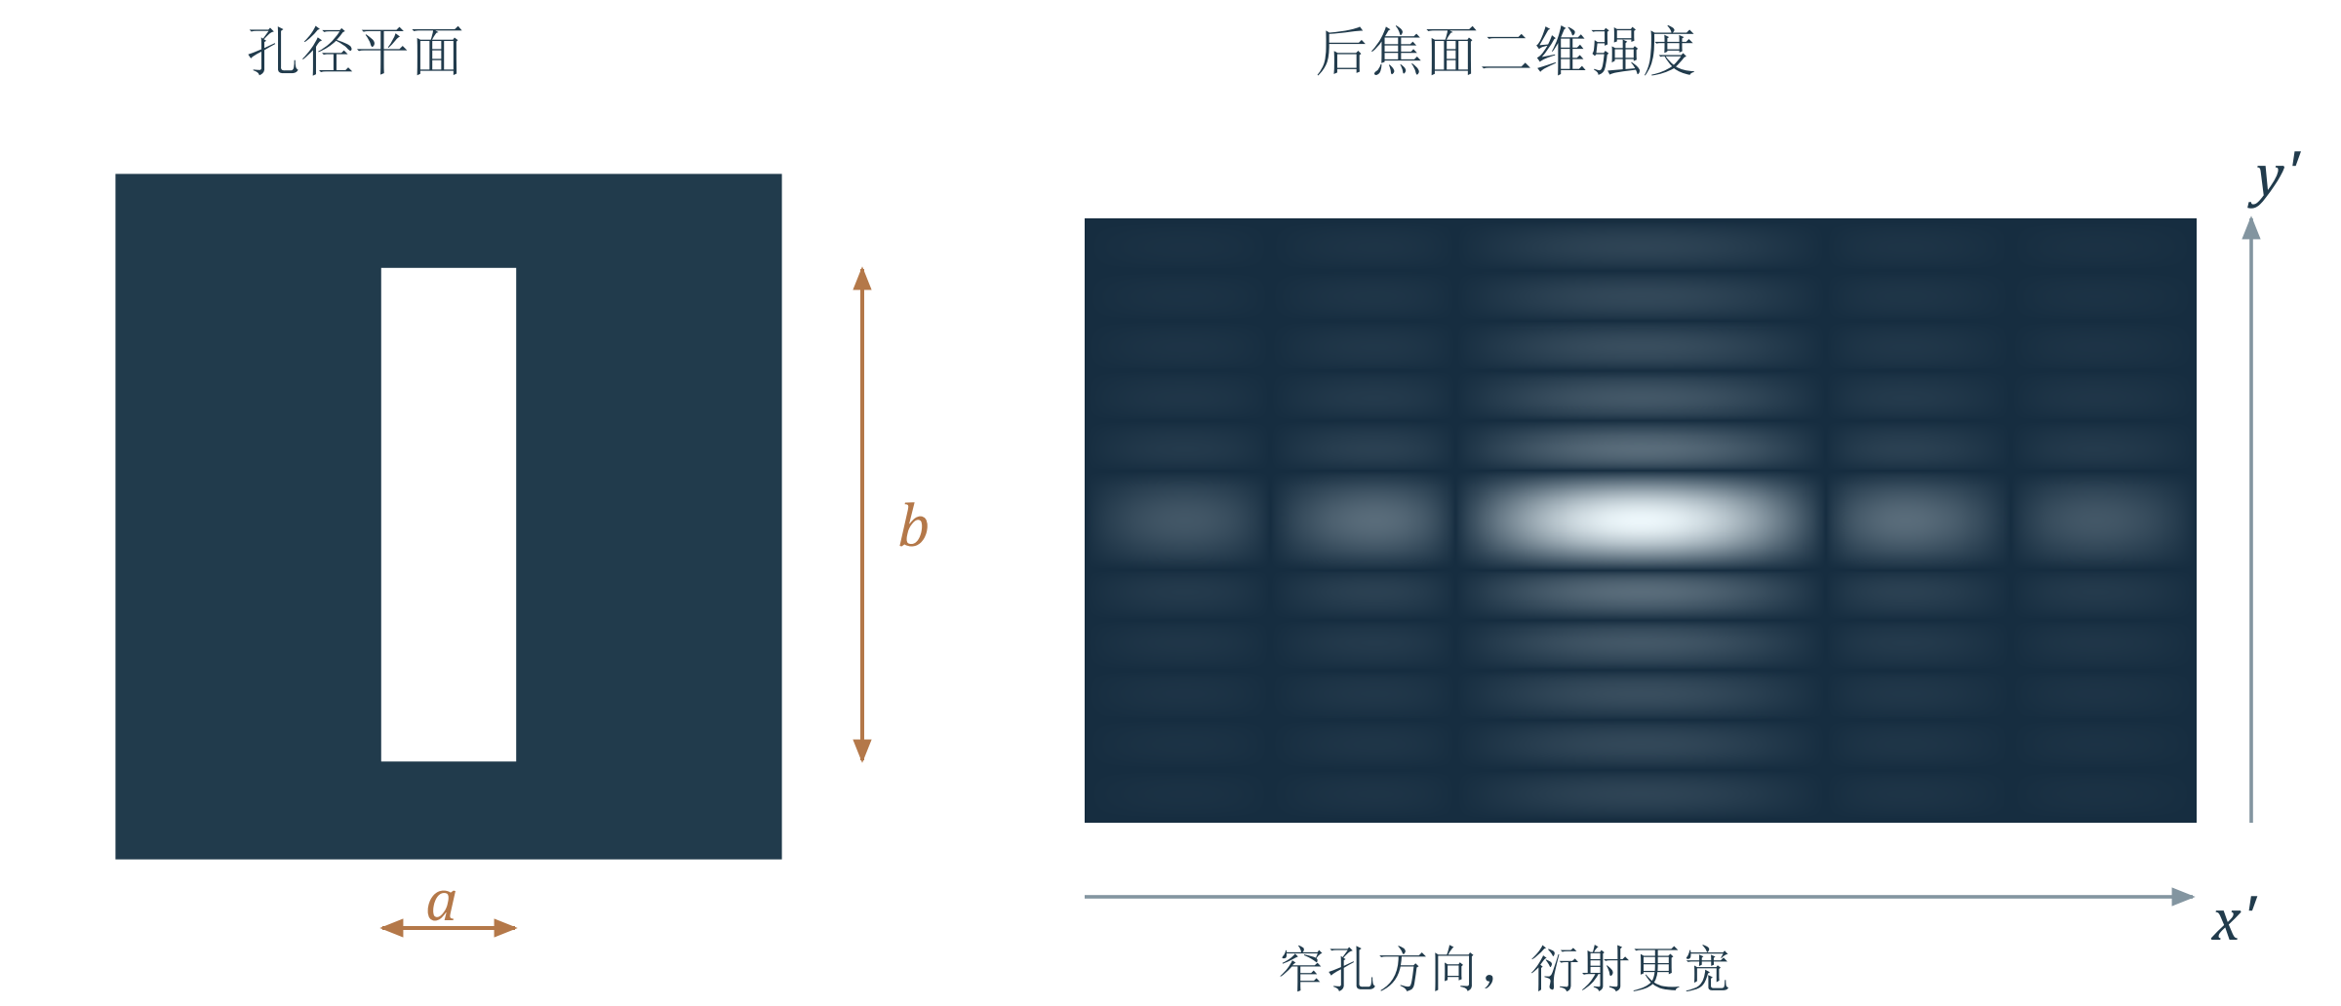
图 6（重绘） 矩孔与对应二维衍射。左侧孔沿横向窄、纵向长，右侧中央亮斑沿横向宽、纵向窄；为显示弱副瓣，图像采用非线性亮度显示。
任一个方向的衍射因子为零，就出现暗线。小角度后焦面上，中央亮斑两向全宽为
$$Δx_{0}^{'}≈\frac{2fλ}{a}, Δy_{0}^{'}≈\frac{2fλ}{b}$$
【理解补充】两向因子相乘，不是两张单缝图样相加。公式要求孔径上的入射振幅近似均匀；若光源扩展，其不同源点图样的强度叠加会改变最终清晰度。
先画孔宽与展宽方向 $x$ 方向孔宽 $a$ 控制 $x^{'}$ 方向衍射；$y$ 方向孔宽 $b$ 控制 $y^{'}$ 方向衍射。窄孔方向的衍射更宽；两向强度因子应相乘。

6 单缝条纹与雷达应用
课件 PDF 47–55 页；教材第二章 §7.4，印刷158–159页。
从曲线走向测量 知道强度函数后，要区分“暗纹位置”“副峰位置”和“主瓣宽度”。应用题先找波束的角边界，再结合装置几何求长度，不能把角宽直接当成线宽。

6.1 从强度函数读出条纹
【PPT重点】主极大为 $α=0$。暗纹为 $α=±mπ$。非零次极大由强度函数求导确定。
求导的代数步骤见第三层 C。主线要区分零强度的暗纹与非零的次极大。
非零次极大满足 $tanα=α$，前三个正根约为 $1.430π,2.459π,3.471π$；相对强度分别约为 $0.0472,0.0165,0.0083$。
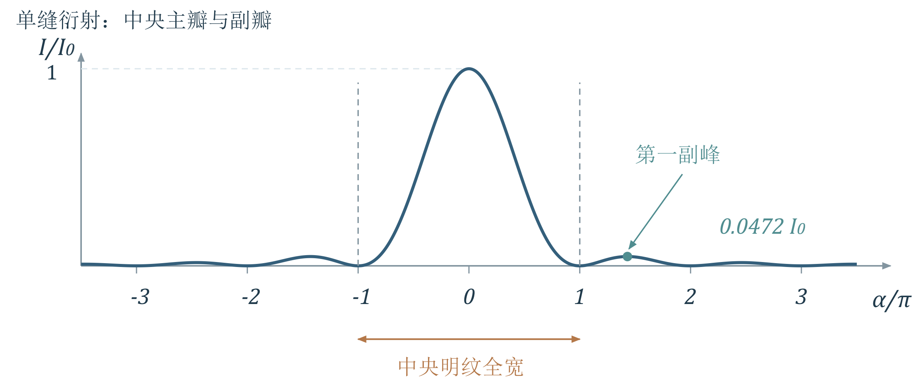
图 7（重绘） 单缝归一化强度曲线。中央亮纹两侧第一暗纹之间的全宽，是相邻其他暗纹间距的两倍。

6.2 主瓣宽度与参数变化
【必须掌握】第一暗纹 $sinθ_{1}=λ/a$。若 $λ/a≪1$，
$Δθ_{0}≈\frac{2λ}{a}, Δx_{0}≈\frac{2fλ}{a}$ （4.5）
$$x_{m}^{'}≈\frac{mfλ}{a}, Δx_{side}≈\frac{fλ}{a}$$
这里宽度按两侧暗纹定义，不是半高全宽。缝越窄、波长越长，图样越宽；$f$ 只把角宽映射成线宽，不改变衍射角分布。
【理解补充】当 $a$ 接近 $λ$，第一暗纹趋向大角度，近轴公式失效，不能据此说整屏严格等亮；当 $a≫λ$，衍射角很小，几何光学近似更适用。均匀入射振幅不变时，单缝中央强度还随 $a^{2}$ 改变，比较归一化曲线时不要混淆绝对亮度。

例2.7.1 雷达监视的公路长度
【PPT重点】$λ=30 mm$，天线宽 $a=0.20 m$，雷达距公路垂直距离 $d=15 m$，波束中心与公路夹角 $β={15}^{°}$。按单缝中央明纹求监视长度 $L$。
【理解补充】解题补全：先求主瓣半角，再求两条边界与公路的交点；不能直接用垂直截面的光斑宽度作为沿公路长度。
$$θ_{1}=arcsin\frac{0.030}{0.20}={8.627}^{°}$$
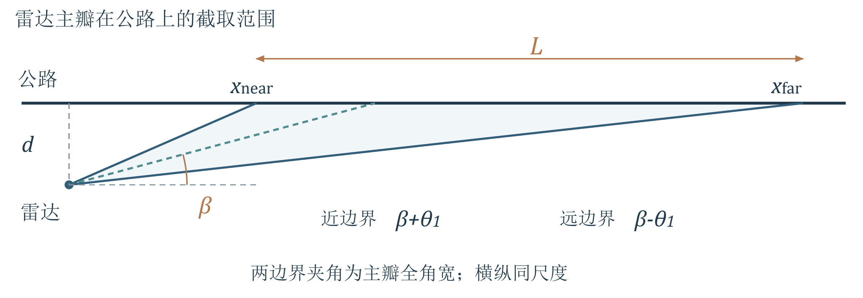
图 8（重绘） 雷达波束在公路上的截取范围。近、远边界与公路分别成较大、较小角，图中横纵方向采用相同尺度。
以雷达在公路上的垂足为原点，两个交点距离为
$$x_{near}=\frac{d}{tan(β+θ_{1})}=34.29 m$$
$$x_{far}=\frac{d}{tan(β-θ_{1})}=134.30 m$$
$$L=x_{far}-x_{near}≈100.0 m$$
该结果使用准确的反正弦和三角几何。角度约 ${8.6}^{°}$，不必为省一步强行采用小角近似。若改变条件使 $β≤θ_{1}$，远边界不再按上述有限交点解释。
本单元记住 暗纹由整波长光程差决定；副峰由极值方程决定；工程长度还要经过几何换算。中央亮纹全宽是两侧第一暗纹之间的距离。

7 圆孔衍射与分辨本领
课件 PDF 56–66页；教材第二章§8.1–8.2，印刷165–167页。
从一个物点的像理解两个物点 理想几何光学中的点像，经过有限孔径后成为衍射斑。先确定单斑尺度，再判断两个斑的强度之和是否保留可辨的结构；放大倍率不能代替孔径。

7.1 艾里斑及其大小
【PPT重点】圆孔正入射远场衍射具有轴对称性。令圆孔直径为 $D$，使用无量纲参数 $v$ 避免与空间坐标混淆：
$$v=\frac{πDsinθ}{λ}, I(θ)=I_{0}[\frac{2J_{1}(v)}{v}]^{2}$$
$J_{1}$ 为一阶贝塞尔函数，$v=0$ 时取极限1。本讲记住结果和零点的物理意义，不展开特殊函数积分。第一正零点约 $v=3.832$，所以
$$Dsinθ_{1}≈1.22λ, θ_{1}≈\frac{1.22λ}{D}$$
第一暗环围成的中央亮斑称艾里斑，约含总衍射光能量的84%。$θ_{1}$ 是角半径；在焦距 $f$ 的后焦面，半径 $r_{1}≈1.22fλ/D$，直径为 $2r_{1}$。

7.2 瑞利判据 必须掌握
【PPT重点】几何光学把物点成像为点，有限孔径实际把物点成像为衍射斑。对等亮、互不相干的两个点源，其像强度相加：当一个斑的中心落在另一斑的第一暗环上，按瑞利判据认为刚可分辨。
$θ_{min}≈\frac{1.22λ}{D}, R=\frac{1}{θ_{min}}=\frac{D}{1.22λ}$ （4.6）
这里 $R$ 为分辨本领，角度用弧度；它越大越好，最小可分辨角则越小越好。
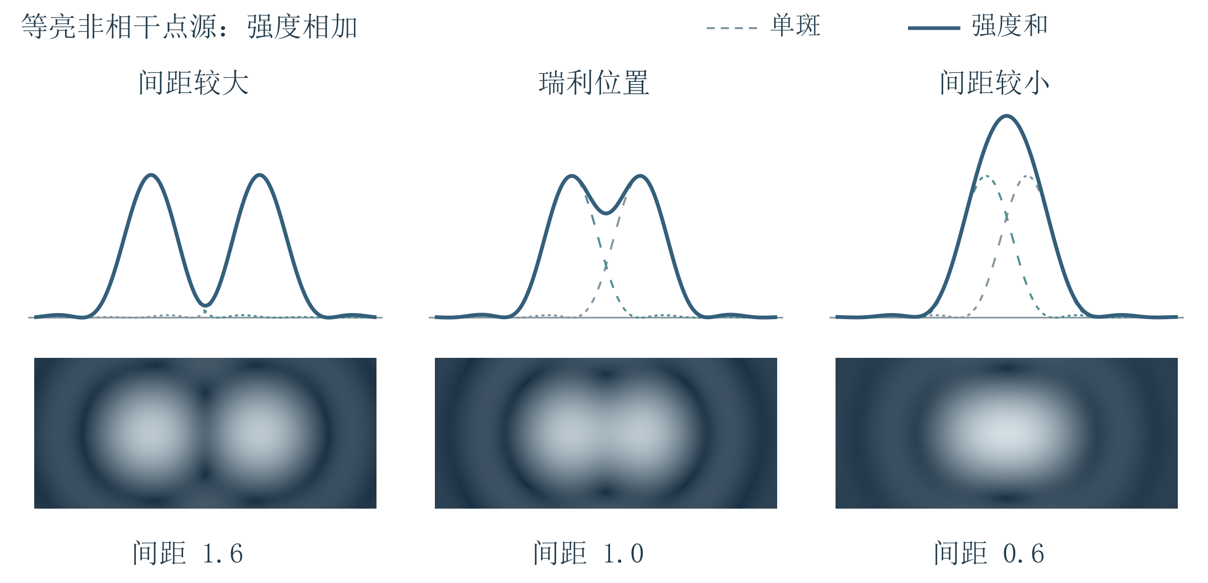
图 9（重绘） 两个等亮非相干点源的像。上方虚线为各自强度、实线为强度之和；下方为同一模型的二维图样。间距以单斑第一暗环半径为单位。
【教材补充】教材167页给出瑞利位置的合成曲线和中心凹陷；刚可分辨并不要求两个光斑完全分开。该判据是约定的分辨标准，实际成像还受像差、噪声和物点亮度差影响。
【理解补充】远处两点横向距离 $s$、观察距离 $L$ 满足 $s≪L$ 时，张角约为 $s/L$。因此刚可分辨时 $s_{min}≈Lθ_{min}$。图样在屏上的斑直径不能直接充当物方最小分辨距离。

例2.8.1 人眼的艾里斑与课件数值核对
【PPT重点】把瞳孔视为理想圆孔，取 $D=2.0 mm$、$λ=0.55 μm$、$f=20 mm$。先由孔径与波长求角半径，再乘焦距求像方半径；求斑直径还须乘2。
$$θ_{1}=\frac{1.22×0.55×{10}^{-6}}{2.0×{10}^{-3}}=3.355×{10}^{-4} rad≈{1.15}^{'}$$
$$d_{Airy}=2fθ_{1}=2×20×{10}^{-3}×3.355×{10}^{-4} m≈13.4 μm$$
课堂数值需核对 教材166页对应例题给出约 $14 μm$。课件 PDF 65页写成 $1.34 μm$，与其给定参数相差十倍，应按上式更正。
若按每个斑占边长约为斑直径的方格作粗估，$1 {mm}^{2}$ 面积对应约 $1/(0.0134)^{2}≈5.6×{10}^{3}$ 个方格，与课件约 $5.5×{10}^{3}$ 同量级。这不是视网膜实际细胞数，也不是可独立分辨点数的严格计数。

例2.8.2 三毫米间距能看多远
【PPT重点】沿用上题的 $θ_{min}≈3.355×{10}^{-4} rad$，两点横向相距 $s=3.0 mm$。先作小角几何换算，刚可分辨时 $s/L=θ_{min}$，因此
$$L_{max}≈\frac{3.0×{10}^{-3}}{3.355×{10}^{-4}} m=8.94 m≈9 m$$
两点移近时张角增大，较易分辨；远处车灯从一个亮点变成两个亮点就是这一现象的直观例子。这里计算的是理想孔径模型的估计。

7.3 提高分辨能力的方向
【PPT重点】在相同波长下增大有效孔径 $D$，或在相同孔径下缩短波长 $λ$，都可降低衍射角尺度。望远镜的大口径、电子显微镜利用很短的物质波波长，体现的是这个共同思路。
【理解补充】单纯放大图像不会恢复已经混在一起的细节。课件中的望远镜案例用于说明孔径作用，不将设备历史排名作为本讲结论；显微镜的精细分辨公式不在本次课件展开范围内。
本单元记住 同一圆孔中，艾里斑角半径与瑞利最小分辨角数值相同，但含义不同。前者描述单点像，后者描述两点的分辨标准；$D$ 始终表示孔径直径。

第三层 详细参考与推导
正文保留判断现象与完成课堂例题所需的步骤。本层集中保存较长的几何、积分及近似条件，遇到疑问时按标题查阅即可。

A 半波带几何与近似等权的来由
【建议理解】【理解补充】沿用正文图1：$S$ 到波面顶点 $O$ 为 $R$，$O$ 到轴上观察点 $P$ 为 $b$。波面点 $Q$ 相对顶点后退 $h$，横向半径为 $ρ$。先写准确几何，再决定能否略去小量。
令第 $j$ 条边界的额外路程为 $s_{j}=jλ/2$。球面与直角三角形分别给出
$$ρ_{j}^{2}=2Rh_{j}-h_{j}^{2},$$
$$ρ_{j}^{2}+(b+h_{j})^{2}=(b+s_{j})^{2}.$$
将第一式代入第二式，两个 $h_{j}^{2}$ 恰好消去，因此
$$h_{j}=\frac{2bs_{j}+s_{j}^{2}}{2(R+b)}.$$
以上三式在该球面几何中尚未采用近轴近似。若 $s_{j}≪b$ 且 $h_{j}≪R$，先取 $h_{j}≈bs_{j}/(R+b)$，再略去半径式中的 $h_{j}^{2}$，得到
$$ρ_{j}^{2}≈\frac{Rb}{R+b}jλ.$$
这说明边界半径按 $\sqrt{j}$ 增长，环宽并不相同。平面波极限 $R→∞$ 给出 $ρ_{j}^{2}≈jbλ$，也与平面上 $\sqrt{b^{2}+ρ^{2}}-b≈ρ^{2}/(2b)$ 一致。
为什么环带面积不同，贡献却近似相同？令 $SQ$ 与轴线夹角为 $γ$，球帽面积为 $Σ=2πR^{2}(1-cosγ)$。由余弦定理
$$r^{2}=R^{2}+(R+b)^{2}-2R(R+b)cosγ,$$
对两式微分并消去 $sinγ dγ$，得到
$$\frac{dΣ}{r}=\frac{2πR}{R+b} dr.$$
因此在球面上入射振幅相同的模型中，每一段相同的路程增量 $dr$ 有相同的面积与传播衰减权重。相邻半波带还具有相同的相位跨度 $π$；若倾斜因子变化缓慢，其积分贡献的大小便近似相等。靠外的带受倾斜因子影响逐渐减弱，不能把所有带无条件视为严格等幅。
为什么交错和最后留下半个第一带？令 $S_{n}=A_{1}-A_{2}+⋯+(-1)^{n+1}A_{n}$ 表示去掉共同相位后的有符号和，实际振幅为 $\left|S_{n}\right|$。对奇数 $n≥3$，先定义
$$B_{j}=\frac{A_{2j-1}}{2}-A_{2j}+\frac{A_{2j+1}}{2},$$
则可准确改写为
$$S_{n}=\frac{A_{1}}{2}+\frac{A_{n}}{2}+\sum_{j=1}^{(n-1)/2}{B_{j}}.$$
振幅随带序号缓变时，中间带幅值近似为左右邻带的平均，故 $B_{j}≈0$。偶数 $n$ 时由 $S_{n}=S_{n-1}-A_{n}$，并用 $A_{n-1}≈A_{n}$，得到 $S_{n}≈(A_{1}-A_{n})/2$。两者合写就是正文的端项公式；无遮挡波场中末带贡献衰减到可忽略时，留下 $A_{free}≈A_{1}/2$。这一步依赖缓变及末带衰减，不能把无限多严格等幅项直接相加。

B 从连续相位积分得到分数带强度
【建议理解】【理解补充】半波带不是只允许透过整数个。定义连续带数 $ν$：波面一点相对顶点的路程差为 $νλ/2$，相位差便为 $πν$。在近轴、有限孔径内等权的近似下，令 $C$ 表示每单位带数的复振幅权重，则透过前 $N$ 个带的合场为
$${\overset{\sim }{U}}_{N}=C\int_{0}^{N}{e^{iπν}} dν=C\frac{e^{iπN}-1}{iπ}.$$
利用两端相量之差，振幅大小为
$$A_{N}=\frac{2|C|}{π}|sin\frac{πN}{2}|.$$
取 $N=1$ 得第一完整带的振幅 $A_{1}=2|C|/π$；再结合正文自由场的半带近似 $A_{free}≈A_{1}/2$，可写成
$$\frac{I_{N}}{I_{free}}≈4\sin^{2}\frac{πN}{2}.$$
这与振幅矢量图的弦长完全一致：透过半个半波带时，弧转过 $π/2$，强度比约为2；透过完整第一带时约为4；透过前两带时近暗。它们是同一个相位积分的不同终点，不是按面积比例缩放强度。
等权积分只用于有限的近轴区域 上式不能通过令 $N→∞$ 来求无遮挡自由场：恒定权重的积分不会收敛。真实波带的倾斜因子随远离轴线逐渐减小，合振幅轨迹才逐渐收拢；$A_{free}≈A_{1}/2$ 另用 A 中的半波带求和结果。
固定孔半径 $ρ$、改变观察距离时，近似带数为 $N=ρ^{2}(1/R+1/b)/λ$。因此轴上亮暗会随距离变化；这是近场衍射的相位效应，并非透射总功率周期性增减。

C 单缝副峰与远场近似的数学条件
【建议理解】【理解补充】为避免与正文角度混淆，本段用 $u=πasinθ/λ$ 表示单缝相位参数，即正文的 $α$。强度 $I=I_{0}(sinu/u)^{2}$ 对 $u≠0$ 求导：
$$\frac{dI}{du}=2I_{0}\frac{sinu(ucosu-sinu)}{u^{3}}.$$
导数为零有两类位置。$sinu=0$ 给出非零整数暗纹；剩下的非零副峰满足 $ucosu-sinu=0$。这些根的 $cosu$ 不为零，故可以相除，得到
$$tanu=u.$$
中央峰 $u=0$ 应由原函数取极限单独判断，不能用包含 $u^{3}$ 分母的表达式直接代入。第一副峰 $u≈4.493=1.430π$，而半整数估计为 $1.5π$；后者只是一条近似定位规则。课堂题通常用暗纹位置确定主瓣边界，不必每次求副峰根。
【理解补充】远场近似约束的是被忽略的相位。以平面孔径上坐标 $x$、观察点横坐标 $X$ 为例，点源与观察面的轴向距离分别为 $R,b$。傍轴展开入射与出射路程：
$$r_{in}≈R+\frac{x^{2}}{2R}, r_{out}≈b+\frac{{\left(X-x\right)}^{2}}{2b}.$$
除去与 $x$ 无关的共同项，总路程中保留
$$-\frac{Xx}{b}+\frac{x^{2}}{2}(\frac{1}{R}+\frac{1}{b}).$$
线性项形成观察方向的相位差，不能丢掉；二次项描述波前曲率。对缝内 $|x|≤a/2$，忽略二次项的一项充分条件是
$$ε_{φ}=\frac{πa^{2}}{4λ}(\frac{1}{R}+\frac{1}{b})≪1.$$
该展开同时要求相关横向尺度远小于传播距离。平行入射时 $1/R=0$；缝宽、波长或距离改变，近远场判断都会改变。接收透镜提供相应的二次相位补偿，在傍轴薄透镜模型中用后焦面观察角分布，所以有限长度的实验装置也能实现夫琅禾费图样。

D 巴比涅适用性与资料疑点
【建议理解】【理解补充】在本讲的标量衍射模型中，把孔径上的透过函数记为 $t(Q)$，把入射场与传播核合并为 $H(Q,P)$。观察点的场是透过函数的线性积分：
$$\overset{\sim }{U}(P)=∬t(Q)H(Q,P) dΣ.$$
理想互补屏满足 $t_{a}+t_{b}=1$。相同入射场、相同观察点和传播条件下，将两积分相加，便得到
$${\overset{\sim }{U}}_{a}+{\overset{\sim }{U}}_{b}={\overset{\sim }{U}}_{free}.$$
但强度是复振幅模的平方。由 ${\overset{\sim }{U}}_{b}={\overset{\sim }{U}}_{free}-{\overset{\sim }{U}}_{a}$，
$$I_{b}=I_{free}+I_{a}-2Re({\overset{\sim }{U}}_{free}{\overset{\sim }{U}}_{a}^{*}).$$
交叉项一般不为零，所以不能由场的线性关系推出强度相加。只有在自由场为零的观察点，才有 ${\overset{\sim }{U}}_{b}=-{\overset{\sim }{U}}_{a}$，进而 $I_{b}=I_{a}$。
【教材补充】教材印刷139页给出的相同衍射强度，限定在光源几何像平面上、几何像点以外的理想自由场为零区域。正文保留这一条件；圆孔与圆屏在任意近场位置并不处处等亮。
【建议理解】人眼例题中，课件 PDF 65页写艾里斑直径 $1.34 μm$。用该页的 $D=2.0 mm$、$λ=0.55 μm$、$f=20 mm$ 代入 $2.44fλ/D$，结果应为 $13.4 μm$。教材印刷166页对应结果约为 $14 μm$。正文保留参数并说明十倍差异，避免沿用课件数值。
【理解补充】菲涅耳透镜依靠分段折射面减薄材料；振幅型波带片依靠选择透过区域调控衍射。两者不能用同一套“交替遮光”机制解释，也不应把所有环形光学元件都称为波带片。
资料定位：教师课件共66个 PDF 页面，本文按 PDF 页序引用。教材为赵凯华、钟锡华《光学（重排本）》第二章：§5 印刷135–139页，§6 印刷142–148页，§7 印刷153–159页，§8 印刷165–167页；提供的教材扫描 PDF 页序为印刷页加13。新增的几何整理、连续积分与相位估计标为【理解补充】，不冒充教材原文。

课末核心回顾
本讲最重要的联系 从孔径到观察点，先按路程确定相位，再相加复振幅，最后求模平方。菲涅耳方法保留波前曲率，夫琅禾费方法把孔径分布转化为角分布；两者使用同一叠加原理。
【必须掌握】圆孔近场先算半波带数，再判断轴上叠加；单缝远场先求两边缘光程差，以第一暗纹确定主瓣；矩孔在两方向分别处理；圆孔远场用艾里斑尺度与瑞利判据判断分辨。
常用尺度：半波带半径平方正比带序号；单缝主瓣全角宽约 $2λ/a$；理想圆孔的艾里斑角半径及瑞利最小分辨角约 $1.22λ/D$。缩小孔径使衍射展宽，增大有效孔径通常改善衍射受限的分辨能力。
最易混淆的量 相干次波相加复振幅，非相干物点相加强度；圆孔整带的“奇亮偶暗”不能用于圆屏；单缝的全宽与艾里斑的半径不能混用；放大图像不等于提高分辨本领。
与前后知识的联系：第三讲研究有限束光的相干叠加，本讲把它推广为连续孔径的积分。此后遇到更复杂的孔径组合，仍从单孔衍射与各部分之间的相位关系出发。

